附件1
老港镇农村宅基地房屋租赁管理工作领导小组

组 长：谭志恒 党委副书记、镇长
常务副组长：黄 伟 党委副书记
副 组 长：李 萍 党委副书记
邵 妤 党委委员
张寒晖 党委委员、副镇长
王春辉 副镇长
杨胜军 副镇长
顾 杰 副镇长
成 员；潘 英 党群办主任
顾熠澐 规建办主任
倪佳瑛 社建办主任
俞淑英 平安办主任
张 军 城运办主任
龚 亮 农投公司总经理（负责农发办）
唐 玲 新闻信息中心主任
蒋明辉 司法所所长
黄春红 受理中心主任
顾建斌 城运中心常务副主任
杨国英 城建中心主任
黄启文 城管中队队长
马炜磊 老港派出所所长
贾秀彦 老港市场监督所所长
朱成仁 临港消防大队助理工程师
金 良 成日村党总支书记
倪 萍 牛肚村党总支书记
陈旭东 中港村党总支书记
卢正华 建港村党总支书记
王燕婷 东河村党总支书记
杨世华 大河村党总支书记
杨慧馨 欣河村党总支书记
倪春辉 老港居民区党总支书记
方 伟 滨海社区党总支书记
领导小组下设办公室，办公室设在平安办，主任由俞淑英兼任，副主任由马炜磊、顾熠澐、龚亮、黄启文、顾建斌兼任。
今后组成人员如有变动，由其所在单位接任者自然替补。

附件2
老港镇农村宅基地房屋租赁审核流程图
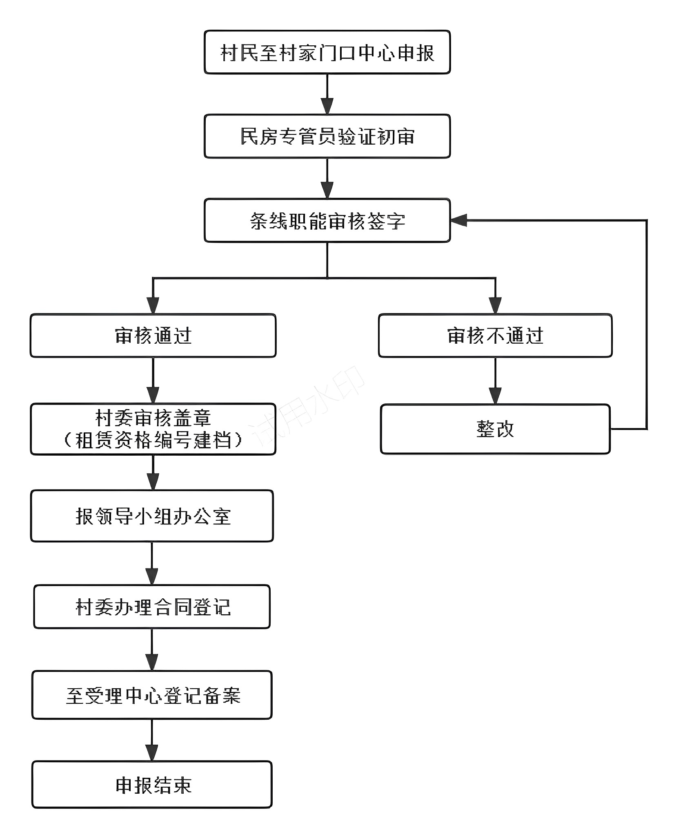

附件3
老港镇农村宅基地房屋租赁资格审核表

租赁房权属人 |  |  | 身份证号码
联系电话 |  |  | 租赁房地址
单位、部门审核情况
村  委  会  审  核 | 民房专管员（签字）：  日期： 年 月 日 |  |  | 城管队员（签字）：  日期： 年 月 日
村  委  会  审  核 | 安全干部（签字）：  日期： 年 月 日 |  |  | 社区民警（签字）：  日期： 年 月 日
村  委  会  审  核 | 村民委员会意见：  盖章：  日期： 年 月 日
领导小组办公室 | 审核意见：  盖章：  日期： 年 月 日

注：1. 本资格审核表不代表房地产权属依据，不作为动迁征收补偿依据。
- 表格内相关条线人员各司其职对房屋租赁条件予以审核，确认租赁资格。
- 居民区类似农村宅基地房屋可参考适用此表。
附件4
老港镇农村宅基地房屋租赁合同
（模板）
出租方（甲方）：
身份证号：
地址：
承租方（乙方）：
身份证号：
地址：
甲乙双方本着平等互利的原则，经友好协商，现就租赁甲方宅基地住房一事达成一致意见，并根据中华人民共和国有关法律、法规之规定，签订本合同。
第一条 租赁房屋情况
1.甲方同意将位于老港镇 村 号的房产出租给乙方使用，建筑面积为 平方米。签订本合同前，甲方已向乙方出具该房屋的权属证明 ，编号 。
2.乙方承租房产仅用于居住目的，乙方在使用期内的合法居住不受甲方干预，乙方不得改变房屋使用性质。
3.签订本合同前，甲方已告知乙方该房屋未设定抵押（或已设定抵押），乙方对此知晓并认可。
4.双方确认，甲方以该房屋现有装修、附属设施、设备状况的现状出租给乙方，具体事项在附件中加以列明，作为甲方交付该房屋和本合同终止时乙方返还该房屋的验收依据，乙方对此予以认可并承诺今后不就此提出任何异议。
第二条 租赁期限
1.除非甲乙双方按第九条提前终止本合同，本合同所约定的租赁期限为 年，自 年 月 日起至 年 月 日。
2.甲方在乙方支付了首期租金和押金后的五日内将房屋交付给乙方，交付时双方应签署房屋交接单。逾期交付的，每逾期一日，则甲方需向乙方支付 元违约金。
第三条 租金、押金及付款方式
1.本房屋月租金为人民币 元，年租金共计 元，先付后用。乙方需在 月 日前预付 个月的租金，以后租金按年/季度/月结算，乙方应提前十日支付。甲方收到每期租金后3日内应开具相应收据。
2.乙方逾期支付租金的，需向甲方支付逾期付款滞纳金，滞纳金按天计算，每天滞纳金为应付租金的千分之一。
3.乙方需在本合同签订的 日内向甲方支付人民币 元（大写： 元整）租赁押金，甲方开具押金收据。租赁期满，在乙方无违约现象、结清相关费用且按时归还所租赁房屋后的 个工作日内甲方将上述押金无息退还。
第四条 其他费用
1.乙方实际发生的水、电、电话等费用，由乙方自行支付。
2.租赁期间，乙方所租赁房屋及相关设施设备的日常维修由甲方负责，费用由甲方承担。乙方发现房屋及本合同附件中列明的附属设施、设备出现损坏或故障时，应及时通知甲方修复，甲方应在接到乙方通知后的 日内进行维修或委托乙方进行维修。甲方逾期不维修、也不委托乙方进行维修的，乙方可代为维修，费用由甲方承担。
3.因乙方使用不当或不合理使用，致使该房屋及附属设施、设备损坏或发生故障的，乙方应立即负责修复，造成损失的，乙方应予以赔偿。若乙方不维修的，甲方可代为维修，费用由乙方承担。
4.乙方需装修或者增设附属设施和设备的，应在签订本合同时，在合同附件中约定；如在本合同附件中未约定的，则应事先征得甲方的书面同意。乙方另需装修或者增设的附属设施和设备的归属、维修责任及合同终止后的处置，由甲、乙双方在本合同附件中约定。
5.租赁期间，租赁范围内的治安、消防、安全等责任由乙方承担，乙方应注意防范安全事故的发生，若发生人身财产损害等责任事故的，均由乙方承担全部责任。
第五条 出租人义务
1.查验承租人及居住使用人的身份证件，并按照公安部门的要求，登记承租人的姓名、身份证件的种类和号码；
2.督促、配合居住使用人按照国家和本市的有关规定，及时办理居住登记，并去相关部门备案；
3.负责出租房屋及其提供的设施、设备安全，告知安全使用事项，并定期进行安全检查和维护，及时发现和排除安全隐患；
4.法律、法规规定的出租人应承担的其他责任。
第六条 承租人义务
1.如实向出租人告知居住使用人的姓名、身份证件的种类和号码，并按照规定办理居住登记；
2.按照租赁合同约定的用途合理使用房屋、附属设施和设备，不得擅自对房屋进行拆改、扩建或增添；
3.不得改变房屋的使用性质，如在建筑内设置作坊、仓库等；
4.安全使用出租房屋，不得乱拉乱接电气线路和超负荷用电，不得堵塞占用疏散楼梯和疏散出口，不得在有人住宿的建筑内停放电动车或对电瓶充电；发现承租房屋有安全隐患，应当及时告知出租人予以消除；
5.不得将承租的房屋用于生产、储存、经营易燃、易爆、有毒等危险物品；不得在居住房间及其他公共部位使用和存放液化气钢瓶；
6.不得在承租的房屋内进行卖淫、嫖娼和赌博、吸毒、窝赃等违法犯罪活动；
7.法律、法规规定的承租人应承担的其他责任。
第七条 转租、转让和交换
1.租赁期间，乙方将该房屋部分或全部转租给他人，应事先征得甲方的书面同意，并符合国家和本市有关房屋租赁的规定，乙方转租该房屋的，应与次承租人订立书面的转租合同。
2.若发生私自转租、转让和交换使用违约行为的，甲方有权立即终止本合同，收回房屋，乙方 （包括乙方擅自转租、转让或交换使用后的任何第三方）在该房屋内遗留的一切物品均视作废弃物，甲方有权处置。同时，乙方及第三方不得就此向甲方主张任何赔偿和补偿，所引起的转租、转让、交换使用房屋方的一切损失均由乙方承担。
第八条 续租
1.甲、乙双方约定，该房屋租赁期满甲方不再继续出租的，应于租期届满前 个月书面通知乙方。逾期未书面通知的，本合同租期届满后继续有效，但租赁期限为不定期。
2.甲、乙双方同意，本合同转为不定期合同后，甲方提出解除合同的，应自书面通知乙方之日起，给予乙方 个月的宽限期。宽限期内，乙方应按本合同约定，向甲方支付该房屋的租金以及由乙方承担的其他费用。
第九条 房屋的返还
1.除甲方同意乙方续租外，乙方必须在租期届满后的7日内返还该房屋。
2.合同到期终止或提前终止的，乙方必须按时返还所租用的房屋，若逾期返还的，乙方应按原租金的两倍向甲方支付房屋使用费。
3.合同到期终止或提前终止的，乙方对承租房屋所进行的改建、改造、装饰 （除可以移动的设备、用品外）均无条件归甲方所有，乙方不得拆除、损坏。甲方对上述改建、改造、装饰等不作任何补偿。
4.合同终止后7日内，乙方未按时返还该房屋的，甲方有权直接收回该房屋，乙方在该房屋内遗留的一切物品（包括装修、装饰、设备等）均视作乙方的废弃物，甲方有权自行处置。乙方不得就以上物品向甲方或任何第三方主张任何赔偿和补偿。
5.甲方有权要求乙方将所租赁的房屋恢复原样归还。
第十条 合同提前终止
1.经甲乙双方协商一致，可提前终止本合同，未经双方协商一致，任何一方不得单方解除合同。
2.在本合同期内，若发生政府征地、拆迁、市政统一规划，本合同约定的房产被国家征收、征用的，自公告发布之日起本合同自动终止，甲方应立即通知乙方，并给予乙方 个月的宽限期。宽限期内，乙方应按本合同约定，向甲方支付该房屋的租金以及由乙方承担的其他费用。同时，甲方应将乙方已支付的其余对应房屋租金退还乙方，土地补偿款归甲方。
3.甲方有下列情形之一的，乙方可立即解除本合同并追究甲方违约责任。
（1）甲方未能按照本合同约定的交付日交付，经书面催告后
日内仍不能交付租赁房屋的。
（2）房屋主体结构出现质量问题，甲方不按约承担维修责任或支付维修费用的，影响乙方实际使用该房屋的。
4.乙方有下列情形之一的，甲方可立即解除本合同并追究乙方违约责任。
（1）乙方擅自改变房屋用途、违规装修或造成房屋主体结构损坏的。
（2）乙方擅自转租房屋、转让房屋承租权或与他人交换使用承租房屋的。
（3）乙方逾期支付租金或其他水、电、物业管理等费用累计超过15日的。
（4）乙方有违法用地、违法建筑、违法经营、违法排污、违法居住等“五违”现象及行为的。
（5）乙方有其它违法、违规、违约行为（包括但不限于违反法律、法规以及甲方关于房屋租赁管理的规定和要求），且拒不按照政府有关部门以及甲方的要求进行整改或整改不符合要求的。
（6）乙方擅自将该房屋用作单位集体宿舍，或者增加居住使用人，违反本市以原始设计为居住空间的房间为最小出租单位，不得分割搭建后出租，不得按照床位出租，每个房间的居住人数不得超过2人（有法定赡养、抚养义务关系的除外），且居住使用人的人均居住面积不得低于5平方米等规定的。
- 登记备案
1.本合同自双方签字之日起生效。自合同生效之日起30日内，甲、乙双方应按规定共同到该房屋所在地的社区事务受理服务中心办理房屋租赁合同登记备案。
2.本合同登记备案后，凡登记备案内容发生变化、续租或者租赁关系终止的，双方应按规定向原受理机构办理变更、延续或注销手续。
3.因租赁当事人一方未配合的，致使另一方无法办理房屋租赁合同登记备案或变更、延续、注销手续的，造成的法律纠纷和经济损失，均应由未配合办理的一方承担。
第十二条 违约责任
1.租赁期间，若甲方擅自提前解除合同的，甲方应向乙方支付违约金，违约金为合同总金额的20%，并返还乙方押金及未使用租期的租金。
2.租赁期间，若乙方擅自提前退租的，乙方已支付的押金和预付的租金不予退还，乙方还应向甲方支付违约金，违约金为合同总金额的20%。
第十三条 争议解决方式
本合同在履行过程中发生争议，双方应友好协商解决，若双方仍协商不成的，任何一方均可向有管辖权的人民法院起诉，以解决争议。
第十四条 合同生效及其它
1.本合同未尽事宜，双方可根据国家有关法律、法规的规定，共同协商作出补充协议，补充协议应视为本合同不可分割的一部分。
2.本合同附件均为本合同组成部分，与本合同具有同等法律效力。
3.本合同自双方签字之日起生效。
4.本合同正本一式四份，甲、乙双方各执一份，一份村委会留存，一份镇社区事务受理服务中心留存。
5.本合同包含以下附件内容：
（1）
（2）

甲方： 年 月 日
乙方： 年 月 日

附件5
房东出租房屋告知单
（样张）

为规范浦东新区农村村民房屋租赁行为，维护房屋租赁当事人双方的合法权益，进一步提升辖区内乡村治理规范化和精细化水平，根据《中华人民共和国民法典》《上海市房屋租赁条例》，参照《上海市居住房屋租赁管理办法》《浦东新区农村自建房出租消防安全管理要点》等相关法律、法规，结合本镇实际，制定本告知单。
一、正面清单
（一）出租人出租房屋时（包括续租）应当与承租人到村委会签订房屋租赁合同。村委会工作人员应查验核对出租房屋情况，详细记录出租房屋（除租赁价格）和当事人的基本情况。各村要及时做好信息维护和保密工作。
（二）应当与公安派出所签订《治安责任保证书》。
（三）督促、配合承租人向村委会提供房屋租赁所需的各种信息。
（四）负责出租房屋及其提供的设施、设备的安全，告知安全使用事项，并定期进行安全检查和维护，及时发现和排除安全隐患。
（五）及时劝阻并向村委巡查人员报告承租人的各种违规、违法行为。
二、负面清单
（一）不得以为承租人提供厨房、卫生间、停车等服务为由搭建违法建筑和构筑物。
（二）禁止出租符合以下任一条件的房屋
1.无产权证或建房批文等有效证明的无证建筑；
2.房屋及其附属设施存在严重安全隐患的；
3.按农村户厕改建政策批准建造的卫生间和新型房的卫生间作为居住房间的；
4.打破房屋原始结构分隔成若干居住房间的室内面积小于10平方米的或用可燃和易燃物品作为出租房屋室内分隔材料的；
5.民房“假二层”“假三层”。
（三）不得向不能提供身份证件的人出租房屋。

附件6
租客告知单
（样张）

为规范浦东新区农村村民房屋租赁行为，维护房屋租赁当事人双方的合法权益，进一步提升辖区内乡村治理规范化和精细化水平，根据《中华人民共和国民法典》《上海市房屋租赁条例》，参照《上海市居住房屋租赁管理办法》《浦东新区农村自建房出租消防安全管理要点》等相关法律、法规，结合本镇实际，制定本告知单。
一、正面清单
（一）如实提供承租人和居住使用人的信息，增加居住使用人的，应当征得出租人的同意。
（二）合理、安全使用房屋及设施、设备，不得擅自改变房屋使用情况、结构或者实施其他违法搭建行为。
（三）拥有车辆的承租户需向村委会登记车牌号，有序停放车辆。
（四）按时向出租人缴纳卫生管理费。
（五）遵守村规民约，服从村委会管理。
（六）保持公共区域和室内干净、整洁。
（七）承租的每个居住房间的居住人数不得超过2人（有法定赡养、抚养、扶养义务关系的除外，但人均居住面积不得低于5平方米）。
二、负面清单
出租房只限于居住生活使用：
（一）不得改变房屋的用途，利用租赁房屋从事经营活动，在租赁房屋内和周边饲养家禽家畜。
（二）不得转租已承租的房屋。
（三）不得房间内存放液化气瓶等危险物品，使用燃气或其他有明火的设备。
（四）不得在室内对电动助力车（或电瓶）充电。
（五）不得使用柴火、秸秆、废塑料等产生明火和烟雾的材料烹饪食物、加热取暖等。
（六）不得多人居住在面积不达标的房屋内，或者房屋不具备基本的开窗通风条件。
（七）不在租住房屋附近停放危险化学品车辆。
附件7
承租人文明诚信承诺书

本人 （身份证号码： ）租赁 村
组 号 的房屋，承诺做到如下事项，做一个文明诚信的承租人。具体如下：
1.承诺积极履行以下行为：
（1）做好实有人口信息登记，需办理居住证的，及时办理居住证；
（2）根据《上海市生活垃圾管理条例》的规定，切实做好垃圾分类工作；
（3）根据美丽庭院的建设要求，不在宅前屋后堆放杂物、不乱扔垃圾等，保持居住环境的整洁、美观；
（4）文明养宠，定期打预防针，不扰民；
（5）邻里友好相处，守望互助；
（6）遵守国家及本市有关房屋租赁的各项规定。
2.承诺坚决不为以下行为：
（1）将租赁物用作经营，实施居改非行为；
（2）进行违法搭建；
（3）向附近河道排放污水、倾倒垃圾等，做影响河道整洁的行为；
（4）在院子及公共区域乱堆物，占用消防设施和通道；
（5）随意分割承租房屋进行群居；
（5）在租赁物内从事黄、赌、毒等违法行为；
（6）市、区、镇规定的其他禁止事项。
如违反以上承诺，出租人有权解除房屋租赁合同。村委会可根据本村农村房屋出租自治管理办法，协助整改或报告执法部门依法执法。

承诺人：
日期： 年 月 日
附件8
出租人治安责任保证书

本人 ，身份证 ，系（房屋地址） ，房屋业主、合法转租人。
我已阅知《上海市居住房屋租赁管理办法》、《上海市居住房屋租赁治安消防安全若干规定》，明白我是出租房屋的安全责任人，并作如下承诺：
一、出租的居住房屋及其附属设施符合治安、消防、防灾、卫生等标准和要求，符合有关最小出租单位、最低承租面积和租住人数限制的规定，不存在禁止出租的情形。
二、在居住房屋租赁期间，本人将严格履行《上海市居住房屋租赁管理办法》第二十三条规定的出租人义务；承担出租房屋的安全管理责任，将相关安全要求告知承租人，并经常进行安全检查，及时发现和排除房屋安全隐患，有效制止承租人、居住使用人违反法律法规规章以及《上海市居住房屋租赁治安消防安全若干规定》的相关危害治安、消防安全的行为。
三、集中出租房屋供他人居住，出租房间达到5间以上或者出租房屋居住使用人达到10人以上的，已建立管理制度，明确（姓名） （身份证号码） 为管理人员，已落实安全管理职责，建立信息登记簿或者登记系统，并及时向公安机关报送备案相关登记信息。
四、如违反上述规定，本人依法承担相关的法律责任，自觉接受行政主管部门的处罚。
本保证书一式两份，由出租人、公安机关各持一份。

承诺人： 年 月 日

